放課後等デイサービス ウィズ・ユー結城１組

実施事業（定員）  作業（活動）内容 | 児童発達支援・放課後等デイサービス多機能型（10名/日）  集団と個別を使い分け、宿題のサポート・粗大運動・微細運動・ソーシャルスキルトレーニング・食育等、幅広く特定分野に特化しない活  動内容で、様々な経験や体験を提供しております。
所在地 | 〒３０７－０００１  結城市結城13651 オークビル１F
電話 | 0296‐47‐0097 | FAX | 0296‐47‐5859
メール | info@with-oyama.club
対象者 | 知的 精神 難病 児童（未就学児 小1～18歳）
開所曜日  及び時間 | 月曜日～土曜日（祝日を含む）  学校開校日 13:30～17:30  学校休業日 10:30～17:30
送迎（サービス提供）範囲 | 結城市・小山市・筑西市等  （送迎は難しい場合がございますので、ご相談ください。）
バリアフリー情報 | トイレの車いす利用 可 不可

事業所紹介
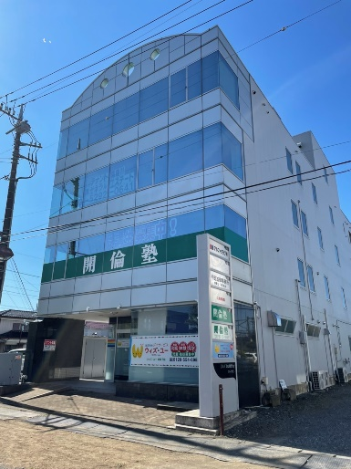

事業所外観

事業所PR

幅広い年齢のお子様が同じ空間の中で楽しく伸び伸びと過ごせる空間を提供いたし
ます。それぞれのお子様に合わせて寄り添い、自己肯定感や自尊心を高めていきます。
また、法人全体としまして、言語聴覚士、臨床心理士・公認心理士、作業療法士、看護
師も在籍しております。
ありのままのお子様が自分らしく生きていく自立をサポートさせていただきます。

